Somogyi home URC 1–es távirányító gombkiosztása a Propeller Clock-hoz

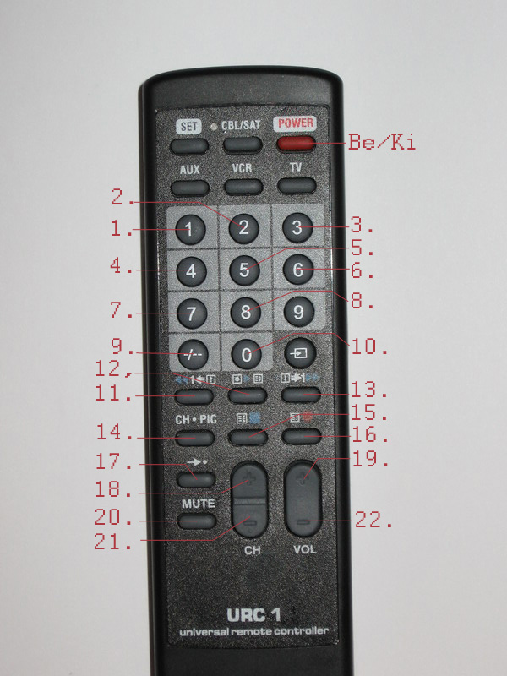

Be/Ki → Propeller indítása / leállítása
- → Év fel (+)
- → Hónap fel (+)
- → Nap fel (+)
- → Év le (-)
- → Hónap le (-)
- → Nap le (-)
- → Másodperc fel (+)
- → Forgatás balra
- → Másodperc le (-)
- → Forgatás jobbra
- → Digitális óra Be / Ki
- → Külső kör Be / Ki
- → Dátum Be / Ki
- → Külső pöttyök Be / Ki
- → Analóg mutató Be / Ki
- → és a 9-es számgomb nincs használva -----------------------!
- → Demo mód Be / Ki
- → Óra fel (+)
- → Perc fel (+)
- → Szöveges mód Be / Ki
- → Óra le (-)
- → Perc le (-)

A távirányítót az 552 kóddal kell beállítani, hogy megfelelően működjön a Propeller Clock-kal!
(Távirányító kapható a Praktiker-ben olyan 900Ft. körüli áron)

